Лекция 7

Классификация неметаллических материалов

Неметаллические материалы разделяются на классы: пластические массы, конструкционную керамику, стекла, каучуки и резиновые материалы, композиты на основе пластмасс и с органическим армированием. В свою очередь каждый класс имеет свою специальную классификацию - пластические массы делятся на термопласты, термоэластопласты, олигомеры и реактопласты, конструкционная керамика классифицируется преимущественно по составу - на основе оксидов, карбидов, нитридов и т.п.. Стекла разделяют по механическим свойствам: ударопрочное, термостойкое, радиационностойкое, многослойное (триплекс). Каучуки делят на натуральные и синтетические и по назначению - для изготовления шин и технических изделий.

Строение макромолекул и над молекулярные структуры полимерных тел

В соответствии с ГОСТ 24888 - 81 пластическая масса (пластмасса) - материал, представляющий собой композицию полимера или олигомера с различными инградиентами, находящуюся при формовании изделий в вязкотекучем или высокоэластичном состоянии, а при эксплуатации - в стеклообразном или кристаллическом состоянии.
В полимере имеется широкий набор межатомных связей. Вдоль молекулярной цепи полимеров атомы соединены ковалентными связями, так же связаны боковые атомы водорода и их заместители с атомами основной полимерной цепи. При увеличении полярности звеньев и количества наиболее прочных ковалентных связей между макромолекулами в полимерной структуре (у реактопластов) возрастает прочность материала и увеличивается его плотность.
Сопротивление разрыву полимера зависит от энергии межмолекулярных взаимодействий и количества поперечных связей (С1 ... С3). рис.
Рис. Схематическое движение макромолекул при свободном движении (а) и в ориентированном состоянии (б)

Ориентация полимерных цепей приводит к образованию поперечных сшивок, организации сетчатых многомерных структур, что в целом повышает прочность пластмассы.

Физические (релаксационные) состояния полимеров

В отличии от металлических материалов поведение полимеров при внешних воздействиях является феноменальным. При повышении температуры растянутые молекулы резины сжимаются в клубок и нагруженная полоска резины сокращается. Полимер может обратимо деформироваться в сотни процентов, но если он эксплуатируется в условиях быстро меняющейся нагрузки, то эта способность к большим деформациям не реализуется, и полимер ведет себя как малопадатливый материал. Стеклование полимеров не является фазовым переходом первого рода, т.е. он принципиально отличается от кристаллизации, плавления или сублимации. В тоже время при стекловании полимеров скачкообразно изменяются теплоемкость, коэффициент сжимаемости (фазовое превращение второго рода). При механическом воздействии на полимер, находящийся при температуре выше температуры стеклования, он может потерять способность течь и ведет себя как упругое тело.
Кристаллическая структура полимеров имеет ряд морфологических особенностей: это кристаллы с выпрямленными цепями, в которых молекулы упакованы как карандаши в коробке, гибкие макромолекулы укладываются “гармошкой” в упорядоченные формы - ламели, характерны также кристаллические образования округлой формы - сферолиты. Полимеры поликристалличны; кристаллические области имеют различные размеры; они не имеют направления предпочтительной ориентации (в отсутствии внешнего воздействия). Полимерные кристаллы обладают полиморфизмом. Монокристаллы полимеров могут быть получены только кристаллизацией из растворов или в ходе их синтеза.
Полимеры при переходе из высокоэластичного состояния в вязкотекучее надолго сохраняют свою структуру. Структурная память полимера действует и при достаточно высоких температурах до 100 С, превышающих Тт. Главный недостаток полимеров их химическая и термическая деструкция (разрушение химических связей и тепловой распад - диссоциация), которая протекает не только на поверхности, как коррозия металлов, но и внутри массы. Физическое старение полимеров обусловлено действием остаточных механических напряжений, кристаллизацией, улетучиванием растворителей или пластификаторов.

Термопласты. Термоэластопласты. Олигомеры и реактопласты

Полимер - вещество, характеризующиеся многократным повторением одного или более составных звеньев, соединенных между собой в количестве, достаточном для проявления комплекса свойств, которое остается практически неизменным при добавлении или удалении нескольких составных звеньев.
Олигомер - вещество, молекулы которого содержат составные звенья, соединенные повторяющимся образом друг с другом, комплекс свойств которого изменяется при добавлении или удалении одного или нескольких составных звеньев.
К основным группам инградиентов относят наполнители, пластификаторы, стабилизаторы, красители, сшивающие агенты, структурообразователи, смазки, антипрены, антистатики, антимикробные агенты, антифрикционные добавки, отвердители, ускорители отверждения.
По структуре макромолекул полимеры бывают линейными, разветленными и сшитыми (сетчатыми, трехмерными). Полимеры в зависимости от их строения и внешних условий могут находится в двух фазовых состояниях: аморфном и кристаллическом.
Аморфные полимеры в зависимости от температуры могут находится в стеклообразном, высокоэластичном или вязкотекучем состояниях. При уменьшении температуры полимер проходит эти состояния в обратном порядке.
В зависимости от поведения при нагревании полимеры условно подразделяются на термопластичные (термопласты) и термореактивные (реактопласты).
Термопластичные полимеры (линейные и разветленные) при нагревании выше температуры стеклования размягчаются, приобретают высокую пластичность, а при охлаждении они вновь отвердевают, могут растворятся в соответствующих растворителях.
Термореактивные полимеры в зависимости от числа поперечных сшивок в сетчатых структурах при нагревании не способны к размягчению или размягчаются незначительно, но в вязкотекучее состояние не переходят, в растворителях стойки или незначительно набухают.
Термоэластопласты близки по свойствам к обычным резинам, но в отличии от них перерабатываются высокопроизводительными методами переработки пластмасс.
Пластические массы в исходном состоянии представляют собой порошки, гранулы, листы и пленки, пригодные для формования из них изделий. Важнейшими из пластических масс являются фенопласты (общего назначения и ударопрочные ГОСТ 5689 - 79), полиамиды ПА-12-20, ПА-12-11-1 ОСТ 6 - 05 - 425 - 76, полиолефины ПЭНДК-КН (ТУ 6-05-05-29-77), материалы на основе акрилатов - дакрил - 2М (ТУ 6-01-707-72). Перечисленные пластические массы применяются для изготовления хозяйственной утвари, деталей автомобилей, кораблей, как покрытия - пленки на металлических материалах, дереве и т.п..
Достоинством пластмасс является их низкая плотность, коррозионная стойкость, высокая ударная вязкость и удельная прочность, электроизолирующие свойства (ПА-12-20 γ=1,1 г/см³, σ_{в} = 45 МПа, а_{н} = 10 кДж/м², δ = 70 %).

Каучуки и резиновые материалы

Резиновые изделия отвечают разнообразным требованиям в отношении теплостойкости, морозостойкости, химической стойкости, твердости, эластичности и упругости. Исходным материалом для резин служат натуральный (НК) и синтетический каучук. Натуральный каучук - полимер изопрена (С5Н8). Изопентовые группы полиизопрена связаны в длинную молекулярную цепь, и это позволяет отнести его к классу линейных карбоцепных полимеров.
Полиизопрен и его аналоги , а также полибутадиен и полихлоропрен относятся к классу эластомеров. Эластомерами называют полимеры, обладающие в широком температурном интервале высокой эластичностью - способностью подвергаться значительным (до 1000% ) обратимым деформациям при модуле от сотых долей до нескольких кГ на см². Общим признаком эластомеров является макромолекулярное строение, а также способность к вулканизации. Переход пластичного каучука в эластичную резину называется вулканизацией, которая представляет собой процесс “поперечного сшивания” линейных макромолекул в редкосетчатую структуру. В качестве агентов применяю серу, тиурам, диазосоединения.
Свойства резин определяются разновидностью использованных каучуков: изопреновый, бутадиеновый, бутадиенстирольный, этиленпропиленовый, бутилкаучук. Резины наибольшее применение нашли в производстве автомобильных шин ГОСТ 4754-80, шиноремонтных материалов ГОСТ 2631-79, производстве резинотехнических изделий - товарные или невулканизированные смеси, предназначенные для теплого формования изделий, поставляют по ТУ38-1051082-86. В ТУ38-1051082-86 в зависимости от назначения резины делятся на группы: I – работоспособна от -10 до +100 С, в среде перегретой воды работоспособны до +170 С резины группы V типа 51-1481 и ИПР-1375 на основе этиленпропиленового каучука, всего двенадцать групп, включая морозостойкую, электроизоляционную и износостойкую резины. Условная прочность резин составляет 4...15 МПа, относительное удлинение 550 %.

Термоэластопласты

Термоэластопласты в отличии от резин не имеют стадии вулканизации, перерабатываются в изделия обычными способами: экструзия, инжекция, шприцевание и прессование. На основе бутадиен- и изопренстирольных термоэластопластов изготавливают светлые прорезиненные ткани на синтетической основе, шланги, специальные виды деталей. Термоэластопласты обладают большей в 2 раза стойкостью к истиранию и высоким сопротивлением к расслаиванию, чем резина. Термоэластопласты в отличии от резин способны к многократной переработке. По механическим свойствам они также превосходят обычные резины, однако частично уступают им по масло- и кислотостойкости.
Например, бутадиен-стирольный термопласт ДСТ-30 имеет условную прочность при растяжении 25 МПа, относительное удлинение 830 %, а бутадиен-α-метилстирольный термопласт обладает σ_{в} = 27.5 МПа, δ = 1063 %.

Неорганическое стекло

Неорганическое стекло - это химически сложный, аморфный, макроскопически изотропный материал, обладающий механическими свойствами хрупкого тела. Стекло получается после охлаждения расплава смеси неорганических соединений. Свойства стекол изотропны, при нагревании они не плавятся при строго постоянной температуре, а постепенно размягчаются в определенном диапазоне, по структуре они истинные твердые растворы. Наиболее распространены стекла на основе диоксида кремния - силикатные стекла, широко используются также алюмо-силикатные, боро-силикатные, стекла, и не содержащие кислород - халькогенидные стекла. Метастабильность стеклообразного состояния оксидов металлов является феноменом. рис.
Рис. 74. Диаграмма состояния твердого тела по Тамману

В поле oeafun переохлажденная жидкость может находится в стеклообразном состоянии. Это состояние термодинамически неустойчиво, но кинетически стабильно. В специфических условиях кристаллизации получаются стеклокристаллические материалы - ситаллы. Правее fun и ниже fe находится область устойчивого стеклообразного состояния, которое наступает при очень высоких давлениях. Существует две причины аморфного состояния неорганических стекол:
- в области затвердевания расплав стекла имеет очень высокую вязкость, убывающую с температурой экспоненциально;
- ковалентная связь в оксиде обладает насыщаемостью и направленностью, что затрудняет формирование кристаллической структуры.
По функциональному назначению компоненты стекол разделяются на стеклообразователи, модификаторы и компенсаторы. Стеклообразователи - неорганические полимеры, имеющие сетчатую структуру, служат для перевода основного оксида в аморфное состояние.
Модификаторы придают стеклу нужные свойства, а компенсаторы подавляют негативное влияние первых. Например, бромистое серебро делает стекло фототропным, оксиды железа, свинца, хрома, кобальта придают нужный цвет, оксид ванадия изменяет электропроводность.
Химический состав стекла выражают в виде соотношения различных оксидов, например:
_{x}Na₂O • _{y}CaO • _{z}SiO₂ ....
Поверхность стекол имеет множество трещин, именно они катастрофически снижают прочность на изгиб и отрыв. Появления трещин на поверхности стекол связано с их неблагоприятными теплофизическими свойствами - стекла теплоизоляторы, имеют высокие значения коэффициентов термического расширения. Для получения высокопрочных стекол их поверхность модифицируют. Обрабатывают различными реактивами: плавиковая кислота, растворы щелочей, легируя стекло литием, калием, наносят полимерные пленки, проводят закалку для создания в поверхности стекла напряжений сжатия.
Техническое стекло применяется в виде листов, специальных электроизолирующих деталей и волокон.
Стеклокристаллические материалы

Ситаллы - это частично закристаллизовавшиеся стекла (содержат дополнительно Li2O, Al2O3, SiO2, MgO, CaO), получаемые регулируемой кристаллизацией при повышенных температурах с помощью специально вводимых центров кристаллизации (микрочастиц Cu, V, Au, Ag, Pt и Cr2O3, ZrO, ZnO, V2O3, TiO). По структуре ситаллы занимают промежуточное положение между обычными стеклами и керамикой. Ситаллы - многокомпонентные, гетерогенные, многофазные системы. Ситаллы обладают специфическим комплексом физико-механических свойств. Например, ситалл - “пирокерам” прочнее прокатанного стекла, высокоуглеродистой стали, легче алюминия, а по коэффициенту термического расширения и термостойкости не отличается от кварца. Пирокерам применяется как материал подшипников скольжения, работающих при нагрузке 800 МПа при температуре до 800°С без смазки. Ситаллы используются и в виде жаростойких покрытий. Из них делают трубы для химической промышленности.

Конструкционные керамические материалы

Керамика - это многокомпонентный, гетерогенный материал, получаемый спеканием высокодисперсных минеральных частиц (глин, оксидов, карбидов, нитридов и др.) Конструкционную керамику получают методами порошковой металлургии. Структура технической керамики и ее свойства конструируется из составляющих ее элементов – носителей свойств. Керамические изделия выпускаются с зернистой и армированными (волоконная, слоистая) структурами. Для получения высокопрочной керамики используют ультратонкие полидисперсные порошки (диаметром несколько нм) из Si₃N₄, ZrO₂. Обычные керамические изделия применяются в качестве огнеупорных элементов металлургического оборудования или как футеровка реактивных двигателей и плазматронов. Для получения годной конструкционной керамики важно обеспечить низкую плотность высокое сопротивление изгибу. Для этого применяют технологию горячего изостатического прессования порошков. Так снижение пористости с 25% до 5% у керамики из карбида кремния SiС повышает σ_{и} с 150 до 900 МПа.
Кроме того, в состав керамической смеси вводят легкоплавкие оксиды (MgO), создающие жидкую фазу при спекании, смачивающие поверхности более тугоплавкого компонента. MgO таже снижает хрупкость разрушения керамического материала на основе ZrO. Наибольшую прочность после ГИП имеет нитридная керамика (Si3N4) бв до 1030 МПа. Из высокоплотной нитридной керамики с ориентированной структурой изготавливают лопатки газотурбинных компрессоров, поршни и цилиндры двигателей. Достоинством конструкционной керамики является небольшая плотность до 4 г/см.куб.

Углеродные и графитовые материалы. Строение, свойства и применение

Материалы на основе углерода занимают промежуточное место между металлами и неметаллами и поэтому применяются в тех случаях, когда необходимо сочетание их свойств. Углеродистые машиностроительные материалы получаются высокотемпературной обработкой (графитизации), частично или полностью создающей состояние кристаллического графита за счет укрупнения кристаллов при рекристаллизации. Структура таких материалов представляет каркас из графитированных частичек кокса, связанных между собой графитизированным коксом связующего. Для получения анизотропных слоистых структур применяется пироуглерод. В машиностроении применяются графиты натуральные и искусственные, электродные, антифрикционные, огнеупорные, химическистойкие изделия из него и углеродные волокна, ткани и стеклоуглерод. В электрических аппаратах применяют угольно-графитовые электрощетки (например, марки Т - 2 ГОСТ 2332-87). Углеграфитовые антифрикционные изделия применяются в качестве вкладышей радиальных и упорных подшипников, направляющих втулок, пластин, поршневых колец, поршневых и радиальных уплотнений. Они способны работать без смазки, при высоких и низких температурах, больших скоростях и в агрессивных средах. При работе металл - углеграфит изнашивается графитовая деталь. На поверхности металла образуется графитовая пленка, а на углеграфитовой детали - блестящий слой из ориентированных графитовых кристаллов. Именно такое сочетание в паре трения создает минимальный износ и коэффициент трения.

Технические характеристики углеграфитовых антифрикционных материалов.

Углеродные волокна получают карбонизацией полимерных волокон в на углераживающей среде при 2000 - 2100 К.
Углеродные волокна имеют фибрилярное строение. Закрытые поры - характерный элемент УВ. Поры имеют иглоподобную форму, ориентированы они вдоль оси волокна, их средняя длина 2 -3 *10³ мкм, а диаметр 1 - 2 * 10⁻³ мкм. Структура углеродного волокна показана на рис. 8. УВ условно делятся на две группы: высокомодульные (Е=300-700 Гпа, бf=2-2.5 Гпа) и высокопрочные (Е=200 - 250 Гпа, бf=2.5-3.2 Гпа). Механические свойства УВ показаны в таблице.

Механические свойства углеродных волокон.
Структура углеродного волокна
НЕМЕТАЛЛИЧЕСКИЕ КОНСТРУКЦИОННЫЕ МАТЕРИАЛЫ

Неметаллические материалы в соответствии с практикой их использования и установившейся в литературе классификацией принято делить на пластмассы, композиты и волокна, резину и резиновые изделия, древесину и древесные материалы, минералы и материалы на их основе, полупроводники, лакокрасочные и клеющие материалы и композиции, а также бумагу, картон, технические ткани, кожу, технические жидкости.
Большинство перечисленных материалов относятся к полимерам, т. е. имеют своей основой (матрицей) высокомолекулярные органические, элементоорганические и неорганические соединения или полностью состоят из таких соединений.

ПЛАСТИЧЕСКИЕ МАССЫ И КОМПОЗИЦИОННЫЕ МАТЕРИАЛЫ

Пластические массы (пластмассы) являются одним из основных конструкционных материалов, их применение в машино- и приборостроении в последние десятилетия росло и продолжает расти. Из пластмасс изготовляют многие изделия и детали, в том числе те, которые раньше делали из металлов и сплавов, часто весьма дорогостоящих.
К пластмассам относят широкое разнообразие материалов, главными составляющими которых являются полимеры. При формовании пластмасс получают корпусные, плоские детали, детали типа валов, дисков, труб (часто весьма сложной формы), а также пленки и волокна.

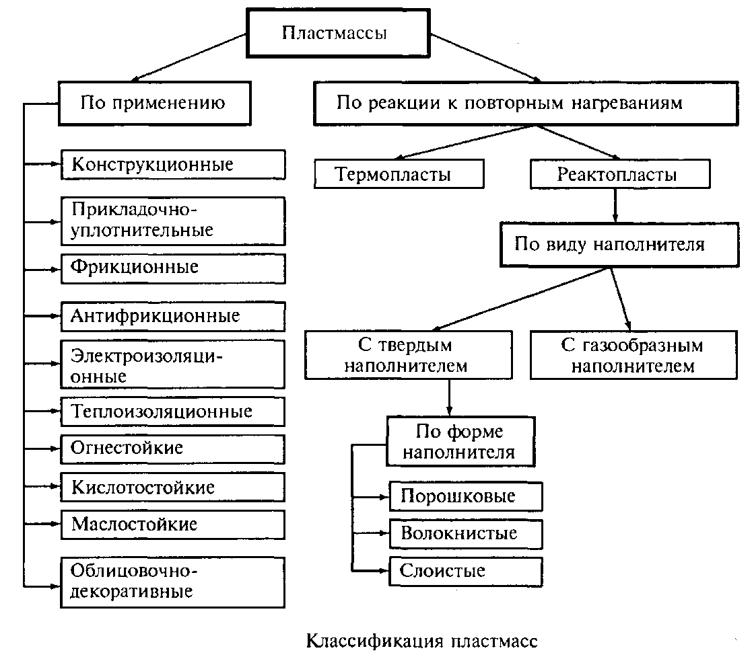

Характерными для пластмасс свойствами являются относительно малая плотность – 1 – 2,5 г/см³ (исключая композиции с тяжелыми наполнителями), а для пенопластов до 0,01 г/см³, низкая теплопроводность, высокие диэлектрические свойства и электрическая прочность, высокая коррозионная и химическая стойкость, хорошие технологические свойства (легкость шприцевания – экструзии, литья, прессования, сваривания и склеивания, обработки резанием). Многие пластмассы по своим свойствам являются уникальными и не могут быть заменены какими-либо другими материалами. Созданы высокопрочные, полупроводниковые, токопроводящие, магнитные, фрикционные и антифрикционные пластмассы.
Имеете с тем для пластмасс характерна малая термостойкость, ползучесть, поэтому они не могут заменять металлы в условиях больших статических и динамических нагрузок и тепловых воздействий.

ВЫСОКОМОЛЕКУЛЯРНЫЕ СОЕДИНЕНИЯ (ПОЛИМЕРЫ)

Полимерами называют вещества, молекулы которых (макромолекулы) состоят из большого числа повторяющихся группировок, или мономерных звеньев, соединенных между собою химическими связями. По происхождению полимеры делят на синтетические и природные.
Синтетические полимеры. Примером синтезируемого низкомолекулярного вещества может служить этилен С₂Н₄(СН₂ = СН₂). В результате полимеризации этилена получают синтетический продукт – полиэтилен (—СН₂—СН₂—) Приведенная формула является формулой макромолекулы полиэтилена. Вещество полиэтилена складывается из множества таких микромолекул.
Мономерные звенья соединены химическими связями в цепи того или иного строения; эти цепи и составляют макромолекулы. Количество звеньев в каждой макромолекуле может изменяться в широких пределах, также изменяется и молекулярная масса; эту особенность полимеров называют полидисперсностью. В зависимости от величины молекулы изменяются и свойства вещества. Например, если молекула состоит из двух мономерных звеньев СН₂=СН₂, то вещество представляет собой этилен, бесцветный газ. Если в молекуле 20 мономерных звеньев, то вещество представляет собой жидкость, если звеньев будет 1500—2000, получается эластичный гибкий пластик, из которого делают пленки, мягкие трубы, если же число звеньев увеличивается до 5000—6000, то образуется жесткий, твердый полиэтилен.
Степень полимеризации (число мономерных звеньев в молекуле) составляет величину от нескольких тысяч до нескольких сотен тысяч для различных полимеров.
Синтез полимеров протекает при полимеризации или поликонденсации низкомолекулярного вещества (мономера).
Полимеризация представляет собой цепную реакцию, при которой синтез полимера осуществляется путем последовательного присоединения молекул мономера к подвижному активному центру, находящемуся на острие растущей цепи. Активный центр – это свободный радикал (радикальная полимеризация) или ион, поляризованная молекула (анионная, катионная полимеризация). Превращение в реакторе небольшой доли молекул мономера в активные центры (инициирование) осуществляется в результате взаимодействия этих молекул с инициаторами, катализаторами или под действием ионизирующего излучения (электрического тока, света, ультразвука). Активный центр взаимодействует с молекулой мономера, активирует ее, разрывая двойные (или тройные) валентные связи углеродных соединений, а сам при этом превращается в нейтральное звено цепи; образовавшийся новый активный центр соединяется со смежной молекулой мономера и т. д. Обрыв цепи происходит в результате соударения активного центра с другим активным центром, примесями, станками реактора.
Если в реакции участвуют мономеры одного вещества, то процесс называют гомополимеризацией, при двух и более веществах – сополиметизаиией.
Практически полимеризацию проводят в водных эмульсиях, в массе, газовой среде, твердых фазах с использованием различных реакторов.
Процессы полимеризации протекают без выделения каких-либо веществ, состав мономерного звена .макромолекулы соответствует составу мономерного звена исходного вещества. Методом полимеризации получают около 3/4 общего мирового выпуска синтетических полимеров.
При поликонденсации синтез полимера осуществляется при реакции замещения взаимодействующих одинаковых или разнородных мономеров в присутствии катализатора; реакция сопровождается выделением побочного низкомолекулярного продукта (воды, аммиака, спирта, хлористого водорода и др.), поэтому состав мономерных звеньев полимера не соответствует составу звеньев исходного мономера.
Поликонденсация – ступенчатый процесс: пары молекул образуют димеры, с присоединением третьей молекулы образуются тримеры и т. д. В результате образуется множество функциональных групп, а мономеры исчерпываются в реакторе на сравнительно ранней стадии реакции; высокомолекулярный продукт образуется при соединении функциональных групп.
По химическому составу различают гомополимеры, содержащие одинаковые мономерные звенья, и сополимеры, содержащие в макромолекулах чаще всего два типа мономерных звеньев (бинарные сополимеры), реже – три (терполимеры).
Макромолекула по своей структуре может представлять открытую цепь (линейные полимеры, рис. 1, а), цепь с разветвлениями (разветвленные полимеры, рис. 1, б) или трехмерную сетку (сетчатые, сшитые полимеры, рис. 1, в). (Кружками обозначены мономерные звенья.) Мономерные звенья в цепях макромолекул связаны первичными силами главных валентностей; взаимное притяжение молекул определяется вторичными силами, которые в несколько десятков раз меньше первичных.
Строение полимеров может быть кристаллическим или аморфным. Под кристаллическим строением понимают параллельное расположение цепей молекул в полимере (участок 1 на рис.); аморфное строение полимерам придает хаотическое расположение цепей (участок 2). Кристаллическое строение определяет анизотропность полимеров.

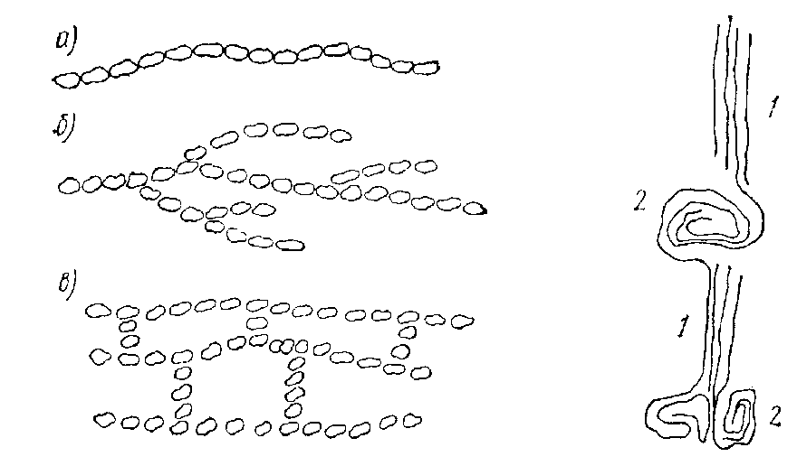
Рис. 1

Для формования изделий полимеры нагреваются и находятся в вязкотекучем состоянии, а в отформованных изделиях — в стеклообразном. По характеру процессов, протекающих при стекловании и отверждении, синтетические полимеры делят на реактопласты и термопласты.
Реактопласты перед формованием изделий находятся в начальной стадии синтеза и называются смолами, олигомерами, которые получают полимеризацией или поликонденсацией мономеров, протекающих в условиях ограничения роста цепи.
Формование изделий из реактопластов сопровождается продолжением химической реакции образования полимера. Таким образом, олигомеры по значению молекулярной массы занимают промежуточную область между мономерами и высокомолекулярными соединениями. При синтезе молекул происходит отверждение, образуется сетчатая структура (рис. 1, в) высокополимера, при которой полимерам не свойственно при нагреве переходить в вязкотекучее состояние. Реактопласты в изделиях становятся деформационно устойчивыми вплоть до предельного нагружения или достижения температуры деструкции. Сетчатые полимеры нерастворимы и неплавки.
Полимеризация термопластов завершается до формования с образованием структуры открытой цепи (рис. 1, а) или цепи с разветвлениями (рис. 1, б), что определяет возможность многократного перехода термопластов в вязкотекучее состояние при нагреве, а при охлаждении – в стеклообразное. Такая структура определяет также меньшую в сравнении с реактопластами устойчивость против деформации при нагружении. Для линейных и разветвленных полимеров характерна анизотропность свойств; разветвленные полимеры имеют большее расстояние между макромолекулами, что объясняет в сравнении с линейными полимерами меньшую механическую прочность и лучшую растворимость.
Расплавы реактопластов отличаются от расплавов термопластов значительно меньшей вязкостью, что определяет облегчение заполнения форм и применения к реактопластам значительно большего разнообразия способов формования изделий; вместе с тем время каждого изделия из реактопластов увеличивается в связи с необходимостью выдержки материала в форме до завершения реакции синтеза полимера (отверждения).
Природные полимеры или биополимеры. Эти полимеры являются структурной основой всех растений и животных. Для конструкционных материалов используют составные части клеточных стенок растении, их млечного сока, белковых компонент молока, а также древесный и каменноугольный пек, природный асфальт и т. д.

ПЛАСТМАССЫ НА ОСНОВЕ СИНТЕТИЧЕСКИХ ПОЛИМЕРОВ

Основным компонентом пластмасс является полимер. Кроме полимера, образующего при формовании матрицу (скелет изделий), пластмассы могут содержать пластификаторы для повышения текучести расплава и снижения температуры стеклования, стабилизаторы для замедления деструкции полимера, красители, наполнители.
Введение различных наполнителей дает возможность в широких пределах изменять прочность, жесткость, сопротивление истиранию, короблению, а также горючесть, тепло- и электропроводность и другие свойства пластмасс. Некоторые наполнители облегчают формование изделий, снижают их стоимость.
По структуре наполнители делятся на высокодисперсные, волокнистые и листовые. Высокодисперсными наполнителями являются тальк, мел, порошковая слюда, графит, каолин, кизельгур, сажа, кварцевый песок, древесная мука, металлические порошки. Высокодисперсные наполнители улучшают водо- и теплостойкость, твердость изделий, уменьшают их пористость, гигроскопичность. Волокнистые и листовые наполнители – хлопковые, синтетические, стеклянные, углеродные, асбестовые волокна и ткани, листовая слюда, древесный шпон, бумага, волокна некоторых металлов – являются армирующими, они упрочняют изделия на разрыв и ударный изгиб. Высокодисперсные наполнители совмещают с полимерами в смесителях или на вальцах, волокнистые и листовые пропитывают раствором или расплавом полимера на специальных машинах.
Количество наполнителей в материале может изменяться в широких пределах, в высоконаполненных композициях оно иногда превышает содержание полимера. Пластмассы, не содержащие наполнителей, называют гомогенными, пластмассы с наполнителями – гетерогенными.
Из термопластов наибольшее распространение имеют материалы на основе полиэтилена, полипропилена, полиизобутилена. полистирола, фторопластов, поливинилхлорида, поливинилового спирта, полиакрилатов, полиформальдегида, полиамидов, новолачных фенопластов, поликарбонатов, а из реактопластов – резольные фенопласты, аминопласты, эпоксидные смолы, ненасыщенные полиэфиры, кремнийорганические соединения. Полимеры ненасыщенных углеводородов.
Полиэтилен – продукт полимеризации этилена – получают тремя способами: при высоком (свыше 100 МПа), среднем (3500 – 7000 кПа) и низком (100— 600 кПа) давлениях. Для переработки в изделия полиэтилен поставляют в виде порошка или гранул белого цвета. Полиэтилен высокого давления (ПЭВД) имеет структуру разветвленной цепи, низкую плотность, полиэтилен низкого (и среднего) давления (ПЭНД) – структуру линейной цепи со слабой и редкой разветвленностыо и высокую плотность; ПЭНД отличается повышенной прочностью, теплостойкостью, он менее газопроницаем, но и менее упруг. Свойства ПЭВД, ПЭНД и других пластмасс приведены в табл. 17.
Исключительно высокие диэлектрические свойства полиэтилена определяют его широкое применение для изготовления кабельной изоляции, а также радио-, телевизионных и телеграфных установок. Водонепроницаемость и химическая стойкость позволяют использовать полиэтилен в химической, пищевой промышленности, в сельском хозяйстве для пленочных покрытий, для выстилания оросительных каналов.
Полиэтилен перерабатывается в изделия методами экструзии, литья под давлением, прессования сварки, вакуумным и пневмоформованием, а также способом горячего напыления; полиэтилен легко обрабатывается режущими инструментами. Методы переработки пластмасс в изделия изложены в разделе четвертом (см. с. 348).
Полипропилен – продукт полимеризации пропилена СН₃—СН = СН₂ применяют для изготовления волокна, пленки, труб для горячей воды. Изделия из полипропилена прочнее и устойчивее к нагреву, многократным перегибам, истиранию и ударным нагрузкам в сравнении с полиэтиленом, но менее морозостойки. Применяется для изготовления деталей в химическом машиностроении, волокон, пленок, труб.
Полиизобутилен – продукт полимеризации изобутилена СН₂= С(СН₃)₂. Он легок и эластичен как резина, очень стоек к кислотам и щелочам. В промышленности его применяют в составе композиций с другими полимерами или наполнителями. Например, из смеси 65 –85 % полиэтилена и 15 – 35 % полиизобутилена в кабельной промышленности делают изоляцию для проводов высокочастотных установок. Полиизобутилен с тальком или асбестом в виде наполнителей применяют для защитных покрытий химической аппаратуры.
Полистирол – продукт полимеризации стирола C_{G}H₅—СН = СН.₂ — в промышленности столь же распространен, как и полиэтилен. Он водостоек, отличный диэлектрик, химически инертен. Из полистирола изготовляют детали радио- и электроаппаратуры, химической аппаратуры, лабораторной посуды литьем под давлением, экструзией.
Ударопрочный полистирол – продукт сополимеризации стирола с каучуком – имеет ударную вязкость 3,5–5,0 кДж/м², предел прочности при разрыве до 40 МПа; из него делают крупногабаритные изделия глубокой вытяжки (внутренние шкафы холодильников, ванны).

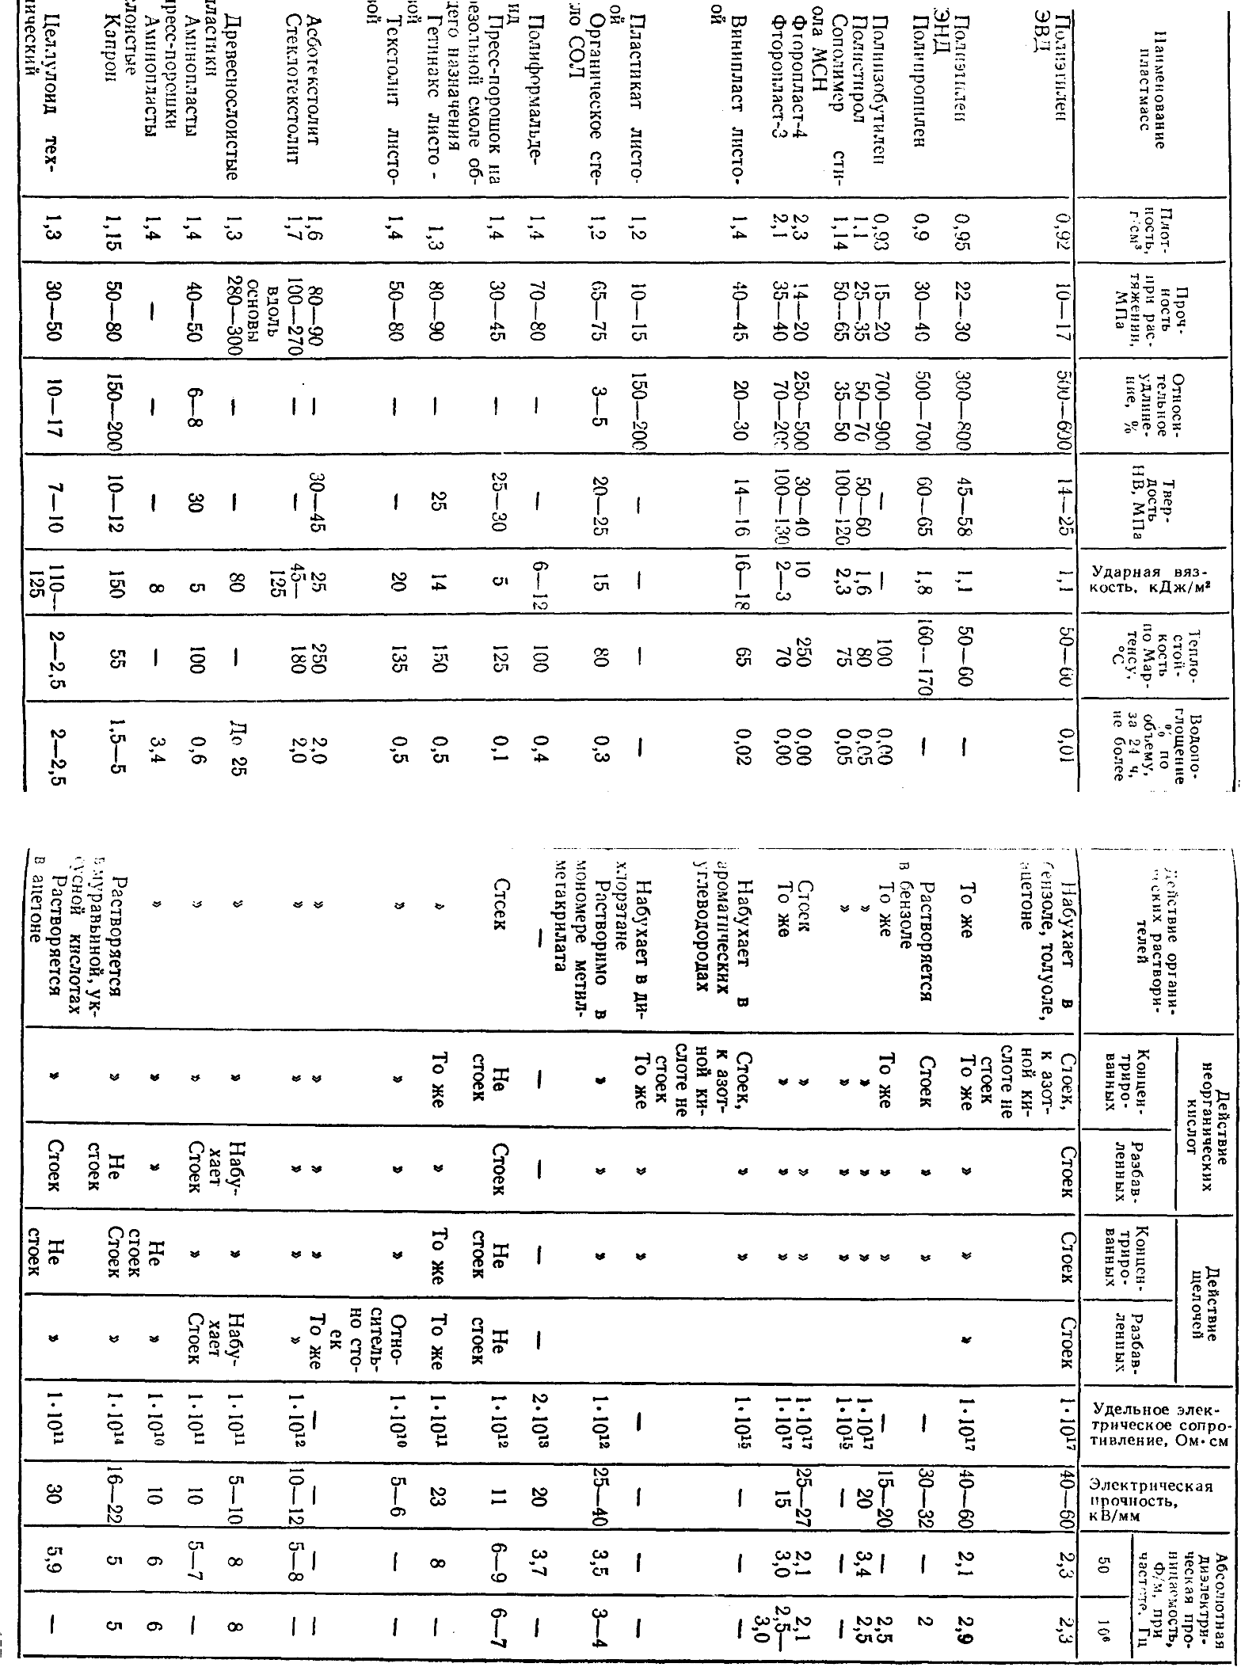

Полимеры галогенопроизводных этилена.
Фторопласты – производные этилена, где все атомы водорода заменены галогенами. При замене водорода фтором образуется соединение CF₂=CF₂, отсюда название тетрафторэтилен, при полимеризации которого получают политетрафторэтилен, называемый также фторопластом-4. Если в этилене три атома водорода заместить атомами фтора, четвертый — азотом хлора, то получится соединение CF₂=CFC1 – трифторхлорэтилен, при полимеризации которого получают политрифторхлорэтилен, чаще называемый фторопластом-3.
Фторопласт-4 – белый, легко комкующийся порошок, при нагреве не размягчается, а при температуре 327 °С спекается и переходит из кристаллического в аморфное строение; при дальнейшем нагреве остается твердым вплоть до температуры разложения (около 415°С). Поэтому обычные для большинства пластмасс способы переработки в изделия – литье под давлением, экструзия, горячее прессование – к фторопласту-4 неприменимы. Изделия из порошка фторопласта-4 получают холодным прессованием и затем спеканием, после чего следует отделка. Прессуют в стальных пресс-формах под давлением 30 – 35 МПа.
Фторопласт-4 в изделиях представляет собой белое вещество со скользкой поверхностью. Он не смачивается водой, имеет исключительно высокие диэлектрические свойства, а по химической стойкости превосходит все известные материалы, включая благородные металлы; может выдерживать длительный нагрев при температуре до 250 °С. Из фторопласта-4 делают сальниковые прокладки, манжеты и т. п., электро- и радиотехнические детали, детали химической аппаратуры (краны, трубы и др.), ленты, пленки; им изолируют высокочастотные кабели, работающие при повышенных температурах.
Фторопласт-3 в изделиях имеет вид полупрозрачного роговистого материала. По прочности и твердости он превосходит фторопласт-4 (см. табл. 17). Химическая стойкость фторопласта-3 очень высока, хотя он и уступает фторопласту-4. Фторопласт-3 термопластичен и перерабатывается в изделия способами, обычными для термопластов. Применяется для деталей, эксплуатируемых в агрессивных средах, в производстве радио- и электротехнических изделий, пленок, лент, для коррозионно-стойких покрытий методом порошкового напыления, в суспензиях – для пропитки тканей.
Поливинилхлоридные пластмассы. Поливинилхлорид (полихлорвинил) получают при полимеризации винилхлорида СН₂=СНС1. После полимеризации поливинилхлорид (ПВХ) представляет собой тонкий белый порошок с высокими изоляционными свойствами, он стоек против кислот, щелочей, не растворяется в бензине.
ПВХ в изделиях пластичен, его применяют для электроизоляции проволок, защитных покрытий химической аппаратуры, изготовления труб, листов, пленок, искусственной кожи, пенополивинилхлорида (для плавсредств, звукоизолирующих прокладок и др.).
Винилпласт — жесткий термопластический материал на основе ПВХ с модификаторами (до 35 % хлорированного полиэтилена, каучука), выпускается в виде профилей, листов, труб, пленок. Применяется для сепараторов аккумуляторов и электролизных ванн, различных деталей химической аппаратуры.
Пластикат — мягкий материал на основе ПВХ, содержащий до 30 % пластификаторов; отличается высокой морозостойкостью (до – 65 °С).
Волокна из сополимеров ПВХ и полученные из них ткани применяют в качестве фильтровальных материалов в химической и других отраслях промышленности.
Полимеры винилового спирта и его производных. Поливинилацетат получают при полимеризации винилацетата СН₃СООН=СН₂; он представляет собой бесцветное стеклообразное вещество, имеет низкую теплостойкость, поэтому для изделий применяется мало и лишь с наполнителями. Основную массу поливинилацетата перерабатывают на поливиниловый спирт.
Поливиниловый спирт — твердый порошок, полимер винилорого спирта СН_{а}=СНОН, который не существует в свободном состоянии. Поэтому поливиниловый спирт получают омылением поливинил-ацетата в спиртовом растворе под действием гидроксида натрия или серной кислоты. Поливиниловый спирт в виде порошка и гранул применяют в качестве связующего при изготовлении литейных стержневых и формовочных смесей.
Из полимера с пластификатором (чаще всего глицерином) получают вещество, подобное резине, которое используют для производства шлангов, приводных ремней, транспортерных лент.
Поливиниловый спирт используют также для изготовления волокна высокой прочности и перерабатывают в ацетали. Поливинил-ацетали (ацетали поливинилового спирта) получают взаимодействием поливинилового спирта с альдегидами. При конденсации с формальдегидом получают формвар — гибкий и прозрачный материал для изоляции проводов электрических машин.
С уксусным альдегидом тот же полимер дает ацеталь альвар, а с масляным – бутвар. Эти вещества входят в состав лаков и клеев, например, на основе бутвара и фенольных смол получают клей марок БФ-2, БФ-6 и др. Кроме того, из альвара с добавкой наполнителей делают граммофонные пластинки.
Полиакрилаты. К этой группе пластмасс относятся полимеры на основе акриловой кислоты СН₂=СНСООН, метакриловой кислоты СН₂=С (СН₃) СООН и их производных. Блочный полиакрилат хорошо известен под названием органического стекла. Этот полимер термопластичен, прочен и легче силикатного стекла; применяют его для остекления окон самолетов и кораблей. Органическое стекло обладает высокой прозрачностью, пропускает ультрафиолетовые лучи, имеет высокий коэффициент преломления, поэтому его применяют для оптических стекол.
Полиформальдегид. Полиформальдегид получают полимеризацией формальдегида СН₂О. Он имеет в основном кристаллическое строение (75 %), которое и определяет пониженную хладотекучесть материала, высокую прочность, ударную вязкость, упругость, водо-и морозостойкость, а также малый коэффициент трения (0,2 со сталью при сухих поверхностях). Полиформальдегид перерабатывают в изделия общими для термопластов способами; из него изготовляют детали для химического машиностроения: зубчатые колеса, вкладыши подшипников, трубы, клапаны.
Полиформальдегидные волокна применяют для армирования пластиков, резиновых технических изделий, изготовления канатов, фильтровальных тканей.
Фенопласты. Фенопластами называют пластмассы, полученные на основе фенолоальдегидных смол, чаще с наполнителями (до 70 %). Фенолоальдегидные смолы получают поликонденсацией фенола С_{в}Н₅ОН (или его производных) или резорцина С₆Н₄ (ОН)₂ с формальдегидом СН₂О или фурфуролом С₅Н₄О₂.
В зависимости от соотношения фенола и альдегида получают два рода фенолоальдегидных смол: новолачные и резольные.
Волокнистые наполнители (хлопковые очесы, длинноволокнистый хлопок, асбестовое или стеклянное волокно) обеспечивают повышение ударной вязкости КС пресс-материалов до 220 кДж/м². Такие волокниты применяют в машино- и приборостроении для различных корпусных и других деталей, к которым предъявляются требования повышенной прочности и ударной вязкости. Асбестовые волокниты отличаются также высокими фрикционными свойствами, из них делают тормозные колодки.
Слоистые фенопласты в зависимости от вида наполнителя называют гетинаксом (наполнитель – бумага), текстолитом (наполнитель –хлопчатобумажная ткань), а также асботекстолитом, стеклотекстолитом, древесно-слоистыми пластиками (наполнитель – древесный шпон).
Эти пресс-материалы используют для следующих целей: гетинакс в листах и плитах для панелей, электроизоляторов, прокладок в электро- и радиотехнике, а также в виде труб и цилиндров в трансформаторах; текстолит – для зубчатых колес, вкладышей подшипников, а также как изолятор в электрических машинах и трансформаторах (в сравнении с гетинаксом он прочнее и устойчив до 130°С); асботекстолит – для трущихся деталей дисков сцепления, тормозных колодок; стеклотекстолит – для деталей, работающих при высоких нагрузках и температурах до 350 °С.
Аминопласты. Аминопласты термореактивны, их получают поликонденсацией карбамида (мочевины) СО (NH₂)₂ или меламина C₃H_{G}N_{e} с формальдегидом. Из порошковых аминопластов с целлюлозой изготовляют телефонные и радиодетали, автомобильную арматуру. Слоистые аминопласты с бумагой и древесным шпоном применяют для изготовления декоративных листов, используемых при отделке железнодорожных вагонов, кают пароходов и т. п.
Карбамидные смолы используют также для запрессовки схем, чертежей, географических карт для лучшей их сохранности в производственных и полевых условиях.
Полиэфирные смолы. Из полиэфирных смол наибольшее распространение получили глифталевые смолы из глицерина и фталевого ангидрида. Эти смолы термореактивны, однако они твердеют при относительно высоких температурах и медленно. Поэтому их применяют при производстве лаков с летучими и быстро высыхающими масляными растворителями.
Полиэфирные волокна (лавсан и др.) выпускаются в виде штапельного волокна, жгута, мононити (одиночная нить большой длины), имеют прочность при растяжении 2000—2500 МПа, применяют их для шинного корда, конвейерных лент, клиновидных ремней, а также технических тканей и трикотажа для одежды.
Поликарбонаты —полиэфиры угольной кислоты и диоксисоединений. Это термопластичные линейные полимеры, характеризующиеся очень высокой ударной вязкостью (2500—5000 кДж/м²), высокой прочностью (при статическом изгибе 77—120 МПа) и хорошими диэлектрическими свойствами. Поликарбонаты оптически прозрачны, морозостойки (ниже —100 °С); они растворяются в большинстве органических растворителей, однако устойчивы к действию неорганических кислот, растворов солей, окислителей.
Поликарбонаты перерабатывают обычными для термопластов методами; из них изготовляют детали и пленки для химической промышлености и машиностроения, для высокочастотной аппаратуры, радиоэлектроники, изготовляют также линзы для оптики.
Полиамиды. Полиамидами называют смолы, содержащие в цепи амидные группы—СО—NH—'. Различные полиамиды получают поликонденсацией и ступенчатой полимеризацией. Например, найлон 6—6 получают при поликонденсации гексаметилендиамина H₂N (CH₂)₆NH₂ и адипиновой кислоты НОСС (СН₂)₄СООН; капрон — при ступенчатой полимеризации капролактама C₅H₁₀COHN. Для полиамидов характерна высокая прочность, которая к тому же увеличивается при вытяжке, очень высокая вязкость (при испытаниях образец не разрушается, а изгибается), хорошие диэлектрические свойства, химическая стойкость в щелочах.
Полиамиды применяют для изготовления деталей машин (в том числе зубчатых колес) методом литья под давлением, для электроизоляции проводов путем нанесения на них расплавленной смолы, для изготовления волокна при продавливании смолы через фильеры, для изготовления пленки и клея. Волокна из полиамидов используют для корда автопокрышек, изготовления особо прочных парашютов, рыболовных сетей, буксировочных канатов и др. Из волокон полиамидов делают также чулки и носки.
Эпоксидные смолы. Эпоксидные смолы получают при конденсации эпихлоргидрина СН₂—СН—-СН₂С1 с дифенилопропаном С (СН₃ОН)₂.
Эти вязкие низкомолекулярные жидкости могут полимеризоваться и отверждаться на воздухе при добавке отвердителп или при нагревании. В процессе отверждения они отличаются большой реакционностью, проявляются высокие адгезионные свойства. Их применяют для покрытий, склеивания металлов, стекла, пластмасс, для герметизации, а также для составления компаундов с различными наполнителями (стальным порошком, кварцевым песком) для заделки раковин в металлических отливках. Эпоксидные смолы хорошо совмещаются с другими полимерами: получают, например, эпоксидно-фенольные смолы, определяющие повышенную теплостойкость, эпоксидно-полиэфирные (повышенная ударная вязкость).
На основе эпоксидных и других термореактлвных полимеров изготовляют углепластики, боропластики и органопластики.
Углепластики — пластмассы, армированные углеродными волокнами, лентами и тканями.
Углеродное волокно получают термической обработкой в инертной среде (N₂, Аг и др.) химических или природных волокон (вискозного), оно обладает исключительно высокой теплостойкостью (до 2000 °С в бескислородных средах), имеет плотность 1,4—1,6 г/см³, прочность при растяжении до 3500 МПа (по отношению прочности к плотности превосходит все известные жаропрочные материалы). Углепластики применяют как антифрикционные материалы, для изготовления теплоизоляции, деталей машин химической аппаратуры. Из углеродных волокон и тканей изготовляют фильтры, электронагревательные элементы, термопары, термозащитную одежду.
Боропластики — пластмассы, армированные борным волокном, ткаными и неткаными материалами; они имеют малую плотность, высокую прочность при растяжении, изгибе и сжатии (для эпоксидных боропластиков плотность 2,0—2,1 г/см³; σ_{раст} = 1000 – 1500 МПа; σ_{изг} = 1200 – 1800 МПа; σ_{сж} = 960 – 1400 МПа; модуль упругости 200—250 ГПа), применяются для высоконагруженных конструкций (например, балок и обшивок крыльев самолетов, для упрочнения металлических конструкций путем крепления на них накладок из боропластиков).
Органопластики — пластмассы, армированные волокнами, тканями и неткаными листовыми материалами. Эпоксидные органопластики с нитями из полиамида имеют плотность 1,3—1,35 г/см³; σ_{раст} = 1500 – 2500 МПа; σ_{изг} = 500 –700 МПа; σ_{сж} = 250 – 400 МПа, модуль упругости 70—80 ГПа. Эти пластики применяют для изготовления деталей в радио- и электротехнике, в авиа- и автомобилестроении.
Кремнийорганические полимеры. Термореактивные органические соединения, в мономерных звеньях макроцепи которых содержатся неорганические элементы (кремний, титан, фосфор, бор), называют элементоорганическими соединениями. Наибольшее промышленное значение имеют кремнийорганические смолы. Основная цепь их молекул состоит из атомов кремния и кислорода:
—Si—О—Si—О—Si-
Связь между атомами кремния и кислорода называется силокса-новой. Эта связь имеет большую термическую стойкость, чем связь с атомами углерода, поэтому кремнийорганические (как и все эле-ментоорганические) соединения отличаются высокой теплостойкостью. При необходимости увеличить эластичность к основной сило-ксановой цепи прививают боковые органические ответвления.
Лаки из кремнийорганических полимеров применяют для жаростойких и электроизоляционных покрытий и смазочных материалов, работающих при высоких и низких температурах.
Пресс-материалы типа волокнита, текстолита и стеклотекстолита на кремнийорганических матрицах применяют для электроизоляционных деталей, к которым предъявляются требования высокой, механической прочности, водостойкости при эксплуатации в широком температурном интервале (от –60 до + 300°С).

ПЛАСТМАССЫ НА ОСНОВЕ ПРИРОДНЫХ ПОЛИМЕРОВ.
Целлулоид. Целлулоид известен с 70-х годов прошлого века; он представляет собой твердый раствор нитрата целлюлозы в камфоре или ее заменителях.
Целлюлоза [—С₆Н₇О₂(ОН)₃—]– главная основа клеток растений. При обработке древесной или хлопковой целлюлозы азотнойкислотой получают нитрат целлюлозы [—C_{e}H₇O₂(ONO)₂—]_{п}, представляющий белое волокнистое вещество, похожее на целлюлозу, но взрывчатое.
Нитрат целлюлозы обрабатывают перемешиванием со спиртовым раствором камфоры, полученную массу фильтруют, производят отсос спирта и пропускают через горячие вальцы, куда подаются также красители (или осветлители для получения прозрачного целлулоида) и наполнители (если нужно). Пластины провальцованной массы собирают в стопу, прессуют на блок-прессах и полученные блоки строгают на станках в листы ножом шириной во весь блок. Для удаления оставшегося спирта листы сушат, а затем правят на этажных прессах для гладкости, перекладывая их латунными или стальными полированными листами.
Выпускают технический (прозрачный, белый) и галантерейный целлулоид. Технический целлулоид применяется для изготовления шкал измерительных приборов, линеек, угольников, кинолент и т. п.; галантерейный —для галантереи и игрушек.
Галалит. Галалит изготовляют на основе казеина, который является продуктом створаживания обезжиренного молока специальными ферментами или кислотами. Для получения изделий из галалита казеин замешивают на водных растворах красок или порошков с пластификаторами, разминают на вальцах, прессуют в листы, отверждают формалином и сушат. Галалит применяют для галантерейных изделий.
Асфальтопековые пластмассы. Эти пластмассы являются наиболее дешевыми. Связующими при их производстве служат битумы и каменноугольный пек, а наполнителями — хлопковые очесы, инфузорная земля и др. Это стойкие в воде и кислотах пластмассы; из них делают аккумуляторные баки, кислотоупорные трубы и емкости, теплоизоляционные прокладки и т. п.

РЕЗИНА И РЕЗИНОВЫЕ ТЕХНИЧЕСКИЕ ИЗДЕЛИЯ

Резина. Резина является важным конструкционным материалом для машино- и приборостроения. Различные сорта резины обладают высокой эластичностью (упругое удлинение при растяжении достигает 700—800 %), хорошими вибро- и водостойкостью, повышенной химической стойкостью против кислот и их растворов, механической прочностью; резина хорошо сопротивляется истиранию. Эти свойства достигаются при вулканизации резиновых смесей(сырой резины). Созданы электропроводная, магнитная и другие резины с новыми свойствами.

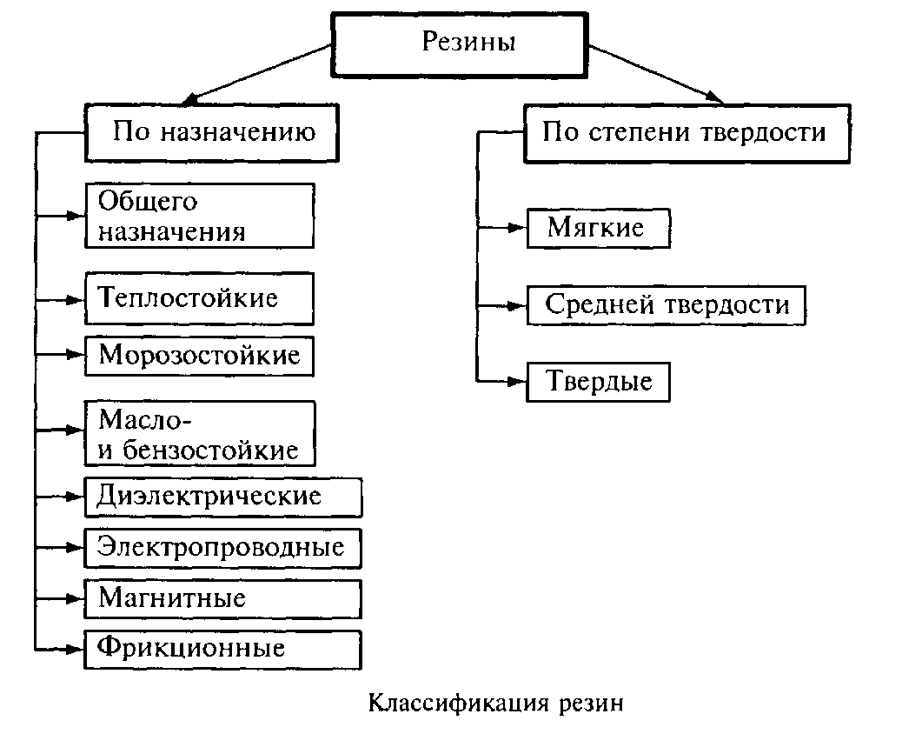

Резины подразделяются на следующие основные группы: резины общего назначения (температуры эксплуатации от —50 до +150 °С), теплостойкие (150—200 °С и выше), морозостойкие (до —150 °С), масло- и бензостойкие, диэлектрические, электропроводящие, магнитные, фрикционные и др.
Резиновые смеси составляют на основе каучука, массовое содержание которого в различных изделиях колеблется от 5 до 95 %; смеси содержат также мягчители, наполнители, вулканизирующие вещества, противостарители, красители.
В машиностроении резиновые изделия применяют для движущихся устройств (шин, приводных ремней, транспортных лент), в магистралях для транспортирования жидкостей, газов (напорные и всасывающие рукава, соединительные шланги, трубки), в качестве опор, буферов, изоляции, уплотнителей (сальники, манжеты, прокладочные пластины, кольца) и др.
Исходные материалы для резиновых изделий. Каучук бывает натуральный и синтетический. Натуральный каучук получают из млечного сока каучукогенных растений. Синтетический каучук — вещество, по свойствам близкое к натуральному. Его получают путем синтеза органических веществ. Промышленные виды синтетического каучука, которых насчитывается несколько десятков, различают между собой как по исходному сырью и способам производства, так и по составу и физико-механическим свойствам. Производство синтетического каучука складывается из двух основных процессов: получения каучукогенов (бутадиена, стирола, хлоропрена, акрилсь нитрила, изобутилена и др.) и их полимеризации в каучукоподобный продукт. Сырьем для получения каучукогенов являются нефтепродукты, природный газ, ацетилен, древесина и др. При полимеризации каучукогены из низкомолекулярных веществ превращаются в высокомолекулярные соединения с типичными для натурального каучука физико-механическими и технологическими свойствами. Производство синтетического каучука впервые в мире разработано русским химиком С. В. Лебедевым.
Синтетические каучуки (СК) подразделяются на две основные группы: СК общего назначения, применяемые в производстве изделий, с наиболее характерным свойством резины — эластичностью (массовое производство шин, конвейерных лент, амортизаторов, уплотнителей, обуви, игрушек и т. д.) и СК специального назначения, которые наряду с эластичностью должны обладать специфическими свойствами. В качестве СК общего назначения применяют в основном бутадиеновые и бутадиен-стирольные каучуки, в качестве бензо-и маслостойких — бутадиен-нитрильные, тепло- и морозостойких — кремнийорганические, износостойких — уретановые СК.
Мягчители (стеарин, олеиновая кислота) повышают пластичность сырой резины и мягкость резиновых изделий.
Наполнители повышают твердость и прочность резиновых изделий. К ним относятся сажа, оксид цинка, мел, каолин и др., а также рукавные и кордовые ткани и волокна (хлопчатобумажные, вискозные, капроновые, нейлоновые), применяется также корд из стальных проволочек.
При вулканизации линейные макромолекулы каучука (см. рис. 1, а) взаимодействуют с вулканизатором, в результате образуется трехмерная (сшитая) сетка (см. рис. 1, в) и каучук превращается в резину.
Основным вулканизирующим веществом (для СК общего назначения, бутадиен-нитрильных и других каучуков) является сера. Для вулканизации отформованные заготовки из сырой резины нагревают до температуры 140—180 °С; формование может совмещаться с нагревом.
Ускорители вулканизации (каптакс, тиурам и др.) вместе с оксидом цинка не только сокращают время вулканизации, но и обеспечивают возможность вулканизации при комнатной температуре.
Для изготовления мягкой резины (автомобильные камеры, мячи) в каучук вводят 1—3 % серы; при массовом содержании серы 4— 7 % получается твердая резина. Для вулканизации кремнийорганических СК применяют пероксиды бензоила, для уретановых — изоцианиды.
Противостарители (парафин, вазелин и др.) замедляют процесс окисления каучука, повышают устойчивость и сроки службы резиновых изделий.
Изготовление резиновых изделий. Процесс складывается из приготовления резиновых смесей, вулканизации и отделки изделий.
Смешивание компонентов обеспечивает равномерное распределение в каучуке всех составных частей, оно производится на вальцах или в закрытых смесителях. Полученная сырая резина представляет собой однородную пластичную массу, которой легко придается нужная форма.
Для получения листовой резины сырую резиновую смесь обрабатывают на каландрах, рабочим органом которых являются пустотелые подогреваемые прокатные валки из отбеленного чугуна. На каландрах производится также обкладка тканей сырой резиной, сдавливание листов резины и промазанных резиной тканей, обработка пропитанного корда. Из листовой заготовки при надобности производят раскрой на резательных машинах или вырубных прессах.
Резиновые профили (трубки, шнуры) получают шприцеванием — выдавливанием сырой резины на червячном прессе через матрицу (см. с. 348).
Изделия сложной формы получают методами прессования и литья под давлением (см. с. 351).
Полученные полуфабрикаты подвергают вулканизации и отделке. Плотность различных сортов резины от 0,9 до 2 г/см⁸, предел прочности при растяжении от 3 до 60 МПа, относительное удлинение 200—800 %. Следует подчеркнуть, что для каучуков и резины (а также для некоторых видов пластмасс и других материалов) характерна релаксация (ослабление) напряжений, которая возрастает с увеличением силы и скорости деформации и с повышением температуры.
При увеличении массового содержания серы до 30—50 % получается твердый материал — эбонит. Он широко применяется для изготовления электротехнических изделий, особенно таких, которые должны быть стойкими к действию кислот (например, аккумуляторных баков, а также изделий химической промышленности). Способы получения изделий из эбонита те же, что и для резины. Эбонит хорошо обрабатывается резанием на станках.

§ 40. КОМПОЗИЦИОННЫЕ МАТЕРИАЛЫ
Композиционные материалы (композиты) состоят из химически разнородных компонентов, нерастворимых друг в друге и связанных между собой в результате адгезии. Основой композитов является пластическая матрица, которая связывает наполнители, определяет форму изделия, его монолитность, теплофизические, электро- и радиотехнические свойства, герметичность, химическую стойкость, а также распределение напряжений между наполнителями.
В качестве матрицы применяют металлы (алюминий, магний, их сплавы), полимеры (эпоксидные, фенол формальдегидные смолы, полиамиды), керамические, углеродные материалы.
Наполнители чаще всего играют роль упрочнителей, воспринимают основную долю нагрузки и определяют модуль упругости и твердость композита, а иногда также фрикционные, магнитные, теплофизические и электрические свойства. Наполнителями служат тонкая (диаметром несколько микрометров) проволока из высоко-прочной стали, вольфрама, титана, а также стеклянные, полиамидные, углеродные, боридные волокна и волокна на основе нитевидных кристаллов (оксидов, карбидов, боридов, нитридов) и др.
Композиты получают пропиткой наполнителей матричным раствором, нанесением материала матрицы на волокна плазменным напылением, электрохимическим способом, введением тугоплавких наполнителей в расплавленный материал матрицы, прессованием, спеканием.
Для композитов характерны высокая прочность, жесткость и вязкость, а также коррозионная стойкость, жаропрочность и термическая стабильность.
Композиты находят все большее применение в различных отраслях машино- и приборостроения. Для деталей самолетов применяют композиты с матрицами из алюминия и его сплавов, которые имеют предел прочности и выносливости при температурах 400—500 °С в 2—3 раза выше в сравнении с алюминиевыми сплавами.
К композитам (композиционным пластмассам) принято также относить пластмассы с армирующими наполнителями "(стеклопластики, углепластики, боропластики, органопластики и др.), рассмотренные выше.
Композиты с полимерными матрицами используют в автомобиле-, авиа-, судостроении (детали шасси, кузовов, трансмиссионные валы вертолетов, гребные винты, лопатки компрессоров), для деталей химической аппаратуры и криогенной техники (трубы, емкости для реактивов), для вычислительных машин.
Металлопластами называют конструкционный материал из металлического листа (сталь, а также титан, алюминий, их сплавы) толщиной 0,3—1,2 мм с одно- или двусторонним покрытием полимерами (полиэтиленом, полипропиленом, полиизобутиленом, поливинил-хлоридом и др.) с толщиной слоя 0,05—1 мм. Эти материалы обладают электроизоляционными свойствами, не расслаиваются, не коробятся при штамповке, сварке, механической обработке, не требуют декоративной отделки. Металлопласты применяют для изготовления кузовов автомобилей, корпусов холодильников, стиральных машин, телевизоров, дверных и оконных рам, кровли и т. д.
ГЛАВА XIII. ПРОЧИЕ НЕМЕТАЛЛИЧЕСКИЕ МАТЕРИАЛЫ

